# Содержание

Задание

1 Расчёт геометрических параметров

2 Перечисление и обоснование применения разметки на проектируемой развязке

3 Перечисление и обоснование применения знаков на проектируемой развязке

4 Правила применения дорожных знаков

Список использованной литературы

# Задание

Количество полос горизонтальной трассы в одном направлении – 2 (II категория), вертикальной – 2 (III категория), максимальная скорость движения – 90 км/ч

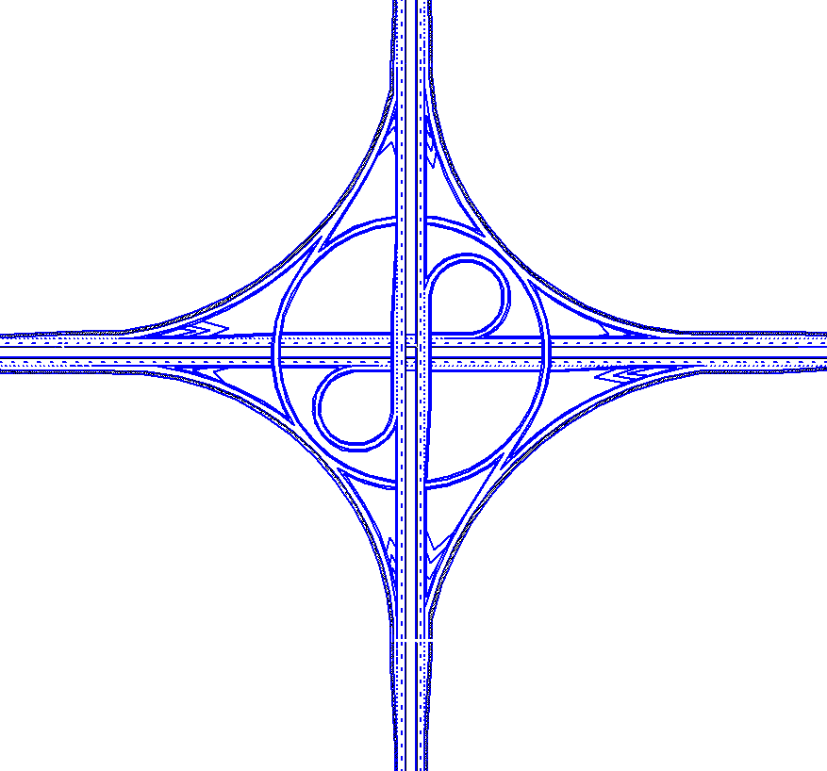

Рисунок 1 – Схема дорожной развязки

# 1 Расчёт геометрических параметров

Ширину полосы движения главной дороги II категорий принимаем равной 3,75 м в обе стороны от пересечения на длине не менее 900 м.

Ширину проезжей части второстепенных дорог в пределах пересечения для всех категорий при четырехполосном движении назначают не менее 15 м на длине не менее 900 м.

Ширина полос движения должна обеспечивать беспрепятственный поворот автомобилей с прицепом. Для этого на прямых участках ширина проезжей части съезда без возвышающихся бортов должна быть не уже 3,5 м.

Переходно-скоростные полосы используются автомобилями, съезжающими на дорогу или выезжающими на нее. Полосы торможения дают возможность без помех для основного потока снизить скорость движения перед выездом с дороги, полосы разгона — повысить скорость и, не останавливаясь в процессе движения по участку маневрирования выбрать в основном потоке приемлемый интервал для въезда на дорогу.

Ширину переходно-скоростных полос назначают равной ширине основных полос проезжей части, но не менее 3,5 м.

Радиусы кривых назначаем исходя из формулы и сообразуясь условиями вписываемости:

, м (1)



где: V – расчетная скорость автомобилей, м/с;

g – ускорение свободного падения,9.8 м/с2;

η - коэффициент поперечной силы, 0,2;

i - поперечный уклон проезжей части, 10 %0

Для V=30 км/ч:



для V=70 км/ч:



Исходя из таблицы 1 принимаем следующие длины переходно скоростных полос:

Для дороги II категории

- длинна полосы разгона 180 м;

- длинна полосы торможения 100 м;

- длина отгона полосы разгона и торможения 80 м.

Для дороги III категории

- длинна полосы разгона 130 м;

- длинна полосы торможения 75 м;

- длина отгона полосы разгона и торможения 60 м.

Таблица 1 – Длины переходно-скоростных полос

|  |  |  |  |  |  |
| --- | --- | --- | --- | --- | --- |
| Категории дорог | Предельный угол, % , на | | Длина полос полной ширины, м, для | | Длина отгона полос разгона и |
|  | спуска | подъеме | разгона | торможения | торможения, м |
| I-б и II | 40  20  0  -  - | -  -  0  20  40 | 140  160  180  200  230 | 110  105  100  95  90 | 80  80  80  80  80 |
| III | 40  20  0  -  - | -  -  0  20  40 | 110  120  130  150  170 | 85  80  75  70  65 | 60  60  60  60  60 |
| IV | 40  20  0  -  - | -  -  0  20  40 | 30  35  40  45  50 | 50  45  40  35  30 | 30  30  30  30  30 |

# 2 Перечисление и обоснование применения разметки на проектируемой развязке

Разметкой следует считать линии, надписи и другие обозначения, применяемые самостоятельно, в сочетании с дорожными знаками или светофорами, на проезжей части дорог с усовершенствованным покрытием, бордюрах, элементах дорожных сооружений и обстановки дорог.

При проектировании данной развязки использовались следующие виды дорожной разметки:

1.1 Разделение транспортных потоков противоположных направлений. Обозначение полос движения. Обозначение границ участков проезжей части, на которые въезд запрещен. Обозначение границ мест стоянки транспортных средств.

1.2.1 Обозначение края проезжей части.

1.5 Разделение транспортных потоков противоположных направлений. Обозначение полос движения.

1.6 Обозначение приближения к сплошной линии продольной разметки.

1.8 Обозначение границы между полосой разгона или торможения и основной полосой проезжей части.

1.16.2 Обозначение островков, разделяющих транспортные потоки одного направления

1.16.3 Обозначение островков в местах слияния транспортных потоков

1.18 Обозначение направлений движения по полосам.

1.19 Обозначение приближения к сужению проезжей части или к сплошной линии продольной разметки

Вне населенных пунктов горизонтальную разметку применяют на дорогах с проезжей частью шириной не менее 6 м при интенсивности движения 1000 авт./сут и более.

# 3 Перечисление и обоснование применения знаков на проектируемой развязке

Характерная особенность автомагистралей - обеспечение движения с высокими скоростями потоков автомобилей в два, три и более рядов. В этих условиях восприятие водителями дорожной обстановки существенно отличается от восприятия на обычных дорогах. Роль знаков на автомагистралях намного больше, чем на других дорогах, и поэтому намного больше они должны быть заметны для водителей.

Это обстоятельство необходимо учитывать при размещении и конструировании знаков.

В связи с высокими требованиями к трассе автомагистралей для них вводится значительно меньше ограничений и намного реже применяются предупреждающие и запрещающие знаки.

На автомагистралях организуется развитая сеть объектов обслуживания, устраиваются площадки отдыха, пункты питания, кемпинги, мотели и другие сооружения, требующие установки большего числа информационно-указательных знаков и знаков сервиса. Применение на магистральных дорогах автоматизированных систем управления движением также предъявляет особые требования к дорожным знакам.

Знаки на стойках и столбах (мачтах) размещаются справа по ходу движения. Знаки, расположенные справа по ходу движения, могут быть повторены над проезжей частью, на разделительной полосе или левой стороне дороги, если условия движения таковы, что знак, расположенный справа по ходу движения, может быть не замечен водителем.

На примыканиях съездов с односторонним движением к участкам съездов или дорог со встречным движением, при установке на однопутном съезде знака 4.1.1(движение прямо), на его обратной стороне размещается знак 3.1(въезд запрещен), исключающий возможность неправильного выбора направления движения.

При установке знаков на колонках или столбах (мачтах) расстояние от нижнего края знака до поверхности дорожного покрытия должно составлять от 2 до 3,6 м для городских дорог и от 1,5 до 2 м для загородных дорог. На островках безопасности допускается установка знаков на высоте не менее 0,6

При размещении знаков над проезжей частью на тросах-растяжках, рамах или кронштейнах расстояние от нижнего края знака до поверхности дорожного покрытия должно составлять не менее 5 м.

Расстояние в плане от края проезжей части до ближайшей к ней кромке знака, установленного на колонке или столбе (мачте) должно составлять от 0,5 до 2 м. На дорогах с обочинами знаки на колонках должны устанавливаться вне обочины на бермах на расстоянии 0,5 - 2 м от бровки земляного полотна, а знаки 5.14 и 5.16 - до 5 м от бровки.

Расстояние краев знаков от проводов осветительной сети должно составлять не менее 1 м, а от проводов сети высокого напряжения - не менее 2 м. В пределах охранной зоны высоковольтных линий размещение знаков на тросах-растяжках запрещается.

Расположение знаков относительно проезжей части должно обеспечивать в каждом конкретном случае их наилучшую видимость и исключать возможность их повреждения проходящими транспортными средствами.

Перед любым участком дороги должен устанавливаться только один знак. В исключительных случаях может быть установлено не более трех знаков, при условии размещения их на колонках и столбах (мачтах) или по горизонтали или до вертикали.

На тросах-растяжках, рамах и кронштейнах, расположенных над проезжей частью, знаки устанавливаются по горизонтали на одном уровне.

Расстояние между краями соседних знаков должно быть равным 50 мм, расстояние от верхнего края знака до кронштейна или троса-растяжки - 100 мм.

ГОСТ Р 52290 устанавливает следующие группы знаков:

1. — предупреждающие;
2. — приоритета;
3. — запрещающие;
4. — предписывающие;
5. — особых предписаний;
6. — информационные;
7. — сервиса;

8—дополнительной информации (таблички).

Знаки приоритета.

Знак 2.4 «Уступите дорогу» устанавливают перед началом этой полосы разгона.

Запрещающие знаки.

Запрещающие знаки применяют для введения ограничений движения.

Знак 3.1 "Въезд запрещен" устанавливают на участках дорог с односторонним движением для запрещения движения транспортных средств во встречном направлении.

Знак 3.24 "Ограничение максимальной скорости"* применяют для запрещения движения всех транспортных средств со скоростью выше 30 км/ч на опасных участках дороги (крутые повороты, необеспеченная видимость встречного автомобиля) зона действия знака должна соответствовать протяженности опасного участка.

Предписывающие знаки.

Предписывающие знаки применяют для введения или отмены режимов движения.

Знак 4.1.1 "Движение прямо" применяют для разрешения движения на ближайшем пересечении проезжих частей в направлениях, указанных стрелками на знаке.

Знак 4.2.3 "Объезд препятствия справа или слева" применяют для указания направлений объезда направляющих островков.

Знаки особых предписаний.

Знаки 5.15.1 «Направления движения по полосам» и 5.15.2 «Направления движения по полосе» применяют для указания разрешенных направлений движения по каждой из полос на перекрестке, где требуется обеспечить использование полос в соответствии с интенсивностью движения транспортных средств по различным направлениям. Для полосы торможения устанавливаем ограничение 60 км/ч.

Действие знаков 5.15.1 и 5.15.2, установленных перед перекрестком, распространяется на перекресток.

Каждый из знаков 5.15.2 располагают над серединой полосы, для которой он предназначен.

Предварительные знаки 5.15.1 устанавливают на дорогах, имеющих перед перекрестком три полосы.

Предварительные знаки 5.15.1 и 5.15.2 размещают на расстоянии 50-150 м до места установки основных знаков.

Знак 5.15.3 "Начало полосы" применяют для обозначения начала полосы торможения на пересечениях и примыканиях, при увеличении числа полос для движения в данном направлении и устанавливают у начала отгона такой полосы.

Знак 5.15.5 "Конец полосы" применяют для обозначения конца полосы разгона, при уменьшении числа полос для движения в данном направлении и устанавливают у начала отгона полосы.

Знаки 6.10.1 "Указатель направлений" применяют для указания направления движения и устанавливают справа от проезжей части непосредственно перед перекрестком или съездом с дороги, при наличии полосы торможения - у начала ее отгона.

# 4 Правила применения дорожных знаков

Знаки, устанавливаемые на дороге, должны соответствовать требованиям #M12291 1200038802ГОСТ Р 52290#S и в процессе эксплуатации отвечать требованиям #M12291 1200003471ГОСТ Р 50597#S.

Знаки по #M12291 1200005627ГОСТ 10807#S, находящиеся в эксплуатации, заменяют на новые по #M12291 1200038802ГОСТ Р 52290#S, когда их характеристики перестанут соответствовать требованиям #M12291 1200003471ГОСТ Р 50597#S.

Действие знаков распространяется на проезжую часть, обочину, велосипедную или пешеходную дорожки, у которых или над которыми они установлены.

Расстояние видимости знака должно быть не менее 100 м.

Знаки устанавливают справа от проезжей части, вне обочины (при ее наличии), за исключением случаев, оговоренных настоящим стандартом, а также справа от велосипедной или пешеходной дорожки или над ними.

На дорогах с двумя и более полосами движения в данном направлении знаки 1.1, 1.2, 1.20.1-1.20.3, 1.25, 2.4, 2.5, 3.20, 3.24, установленные справа от проезжей части, дублируют.

Дублирующие знаки устанавливают на разделительной полосе.

На дорогах без разделительной полосы дублирующие знаки устанавливают:

- слева от проезжей части в случаях, когда встречное движение осуществляется по одной или двум полосам;

- над проезжей частью в случаях, когда встречное движение осуществляется по трем или более полосам.

При необходимости допускается дублировать таким же образом и другие знаки.

Расстояние от края проезжей части (при наличии обочины - от бровки земляного полотна) до ближайшего к ней края знака, установленного сбоку от проезжей части, должно быть 0,5-2,0 м , до края знаков особых предписаний 5.23.1, 5.24.1, 5.25, 5.26 и информационных знаков 6.9.1, 6.9.2, 6.10.1-6.12, 6.17 - 0,5-5,0 м.

Расстояние от нижнего края знака (без учета знаков 1.4.1-1.4.6 и табличек) до поверхности дорожного покрытия (высота установки), кроме случаев, специально оговоренных настоящим стандартом, должно быть:

- от 1,5 до 3,0 м - при установке сбоку от проезжей части вне населенных пунктов , от 2,0 до 4,0 м - в населенных пунктах ;

- от 0,6 до 1,5 м - при установке на приподнятых направляющих островках, приподнятых островках безопасности и на проезжей части (на переносных опорах);

- от 5,0 до 6,0 м - при размещении над проезжей частью. Знаки, размещенные на пролетных строениях искусственных сооружений, расположенных на высоте менее 5,0 м от поверхности дорожного покрытия, не должны выступать за их нижний край.

Высоту установки знаков, расположенных сбоку от проезжей части, определяют от поверхности дорожного покрытия на краю проезжей части.

Очередность размещения знаков разных групп на одной опоре (сверху вниз, слева направо), кроме случаев, оговоренных настоящим стандартом, должна быть следующей:

- знаки приоритета;

- предупреждающие знаки;

- предписывающие знаки;

- знаки особых предписаний;

- запрещающие знаки;

- информационные знаки;

- знаки сервиса.

На протяжении одной дороги высота установки знаков должна быть по возможности одинаковой.

Знаки устанавливают непосредственно перед перекрестком, местом разворота, объектом сервиса и т.д., а при необходимости - на расстоянии не более 25 м в населенных пунктах и 50 м - вне населенных пунктов перед ними, кроме случаев, оговоренных настоящим стандартом.

Знаки, вводящие ограничения и режимы, устанавливают в начале участков, где это необходимо, а отменяющие ограничения и режимы - в конце, кроме случаев, оговоренных настоящим стандартом.

Установка знаков на обочинах допустима в стесненных условиях (у обрывов, выступов скал, парапетов и т.п.). Расстояние между кромкой проезжей части и ближайшим к ней краем знака должно быть не менее 1 м, а высота установки - от 2 до 3 м .

Знаки, устанавливаемые на разделительной полосе, приподнятых островках безопасности и направляющих островках или обочине в случае отсутствия дорожных ограждений, размещают на ударобезопасных опорах (#M12291 901707600ГОСТ 25458#S, #M12291 901707601ГОСТ 25459#S). Верхний обрез фундамента опоры знака выполняют заподлицо с поверхностью разделительной полосы, приподнятого островка безопасности и направляющего островка, обочины или присыпной бермы.

В местах проведения работ на дороге и при временных оперативных изменениях организации движения знаки на переносных опорах допускается устанавливать на проезжей части, обочинах и разделительной полосе.

Расстояние между ближайшими краями соседних знаков, размещенных на одной опоре и распространяющих свое действие на одну и ту же проезжую часть, должно быть 50-200 мм.

Знаки на одной опоре, распространяющие свое действие на разные проезжие части одного направления движения, располагают над соответствующими проезжими частями или максимально приближают к ним с учетом технических возможностей и требований настоящего стандарта.

В одном поперечном сечении дороги устанавливают не более трех знаков без учета знаков 5.15.2, дублирующих знаков, знаков дополнительной информации.

Знаки, кроме установленных на перекрестках и на остановочных пунктах маршрутных транспортных средств, располагают вне населенных пунктов на расстоянии не менее 50 м, в населенных пунктах - не менее 25 м друг от друга.

Знаки устанавливают на расстоянии не менее 1 м от проводов электросети высокого напряжения. В пределах охранной зоны высоковольтных линий размещение знаков на тросах-растяжках запрещается.

# Список использованной литературы

1 Ведомственные строительные нормы. Указания по обеспечению безопасности движения на автомобильных дорогах.- МИНАВТОДОР РСФСР.-М.,1986: [Утверждены Министерством автомобильных дорог РСФСР 29 января 1986 г.]

2 Строительные нормы и правила 2.05.02-85.-Автомобильные дороги.- М.,1997: [Подготовлены к утверждению Главтехнормированием Госстроя СССР, 1 января 1987 г.]

3 Правила применения дорожных знаков, разметки, светофоров, дорожных ограждений и направляющих устройств: ГОСТ Р 52289-2004. – Введ. 2006 01-01. – М.: Изд-во: "РОСДОРНИИ" Росавтодора, 2004.

4 Технические средства организации дорожного движения. Разметка дорожная. Типы и основные параметры. Общие технические требования: ГОСТ Р 51256-99. – Введ. 2000-01-01. – М.: Изд-во: "РОСДОРНИИ" Росавтодора, 1999.

5 Технические средства организации дорожного движении. Знаки дорожные. Общие технические требования: ГОСТ Р 52290-2004. – Введ. – 2006-01-01. – М.: Изд-во: "РОСДОРНИИ" Росавтодора, 2004.